ANALISIS KARAKTERISASI FTIR GADOLINIUM KARBONAT (Gd₂(CO₃)₃@PEG DENGAN VARIASI SUHU
Oleh:
Erika Linda Yani Nasution, Surya Handayani
Dosen Fakultas Pertanian, UGN Padangsidimpuan
erika.lindanst@gmail.com

Abstrak
Partikel pegilasi gadolinium karbonat telah berhasil disintesis dengan metode solvotermal menggunakan prekursor polietilen glikol (PEG-1000) dan gadolinium asetat hidrat (Gd(CH₃CO₃)₃) dengan variasi suhu 160 ºC, 180 ºC, dan 200 ºC. Partikel pegilasi gadolinium karbonat (Gd₂(CO₃)₃@PEG tersebut selanjutnya dianalisis dengan menggunakan Fourier Transform Infrared spectroscopy (FTIR). Hasil karakterisasi spektrum FTIR terhadap partikel Gd₂(CO₃)₃ sebelumnya menunjukkan fungsionalisasi PEG pada permukaan partikel Gd₂(CO₃)₃ melalui ikatan O-H dan O-C-O yang merupakan grup gugus hidroksil dan karbonil. Suhu yang paling optimum berada pada suhu 180 ºC dengan ditandai gugus ν_{as}-O-C-O dan Gd-OH.
Kata kunci : FTIR, Gadolinium karbonat, PEG, suhu.

BAB I Pendahuluan
Gadolinium merupakan unsur golongan lantanida ya ng memiliki tujuh elektron valensi dan sering digunakan sebagai agen kontras karena memiliki momen magnet yang besar, yakni 7,94 J/T (Hyon, 2009). Sifat gadolinium yang memiliki sifat paramagnetik terbesar diantara unsur lantanida sangat baik dalam meningkatkan sinyal resonansi MRI (Hyon, 2009).
Partikel gadolinium karbonat (Gd₂(CO₃)₃) sendiri memiliki sifat beracun. Ketika digunakan dalam aplikasi biomedis sehingga harus ditansfer dalam bentuk yang biokompatibel. Selain itu, dispersibilitas partikel magnetik dalam air pada nilai pH yang berbeda dan pelarut lain, kristalinitas, bentuk dan ukuran homogen, difungsionalisasi, dan coating biokompatibel perlu diperhatikan dalam sintesis kimia dari Gd₂(CO₃)₃.
Untuk tujuan tersebut terdapat dua metode yang digunakan untuk memfungsionalisasikan partikel magnetik untuk aplikasi biomedis yakni dengan metode pertukaran ligan dan enkapsulasi dengan kulit biokompatibel. Salah satu polimer yang dapat digunakan sebagai lapisan biokompatibel bagi partikel adalah senyawa kompleks polietilen glikol (PEG). Sebagai pelarut, PEG merupakan lingkungan liquid yang dapat mempengaruhi sifat-sifat dari partikel. PEG berfungsi sebagai template yang menentukan bentuk partikel, sehingga partikel berbentuk bulatan yang seragam, dapat larut, dan membentuk lapisan partikel biokompatibel (L. M. Hamming, 2008). PEG mencegah aglomerasi sehingga ukuran partikel berkurang dan distribusi ukuran dipertajam (Yu, 2012). Dengan demikian, partikel Gd₂(CO₃)₃ difungsionalisasikan dengan PEG maka akan menghasilkan Gd₂(CO₃)₃@PEG yang bersifat biokompatibel dan monodispersi.
Untuk tujuan fabrikasi partikel dengan lapisan biokompatibel diperhatikan juga pemilihan metode sintesis partikel dan teknik coating partikel dengan bahan biokompatibel. Hal tersebut dapat dilakukan baik secara in-situ (saat sintesis) dan post synthesis (setelah sintesis) perlu dilakukan (Gonalves, Cardoso dkk., 2010, Cao, Zhang dkk., 2012). Proses sintesis dengan metode coating post synthesis merupakan proses dengan waktu lama dan reagent serta partikel yang dihasilkan setelah treatment hanya dapat terlarut pada pelarut tertentu saja (Cao, Zhang dkk., 2012).
Dalam penelitian ini dilakukan metode solvotermal terhadap prekursor gadolinium asetat hidrat (Gd(CH₃CO₂)₃.XH₂O) dan polietilen glikol (PEG-1000) dengan variasi suhu 160 ºC, 180 ºC, dan 200 ºC untuk menghasilkan partikel Gd₂(CO₃)₃@PEG. Kemudian dikarakterisasi dengan menggunakan Fourier Transform Infrared spectroscopy (FTIR) untuk mengetahui gugus fungsinya dan suhu yang paling optimum.

BAB II METODOLOGI PENELITIAN
Material dasar yang digunakan dalam pembuatan material Gd₂(CO₃)₃@PEG adalah gadolinium asetat hidrat (Gd(CH₃CO₂)₃.XH₂O, Aldrich), polietilen glikol (PEG-1000, MW = 1000, Merck). Pada Gambar 1 menunjukkan skema untuk sintesis Gd₂(CO₃)₃@PEG.

Gambar 1.Skema sintesis Gd₂(CO₃)₃@PEG

BAB III HASIL DAN DISKUSI
Hasil FTIR untuk variasi suhu dapat dilihat pada Gambar 2. Gambar 2 menunjukkan hasil FTIR pada sampel PEG-1000 dan pegilasi gadolinium karbonat (Gd₂(CO₃)₃@PEG). PEG-1000 memiliki puncak absorpsi khas pada gugus ν_{as}-O-H stretching yang terdapat pada bilangan gelombang 3458 cm⁻¹, gugus simetri stretching dan bending (CH₂CH₂)_{n} pada 2875, 1342, dan 947 cm⁻¹, serta gugus ν-C-O-C stretching pada 1104 cm⁻¹ (Cao, Zhang dkk., 2012, G. Devanand Venkatasubbu, 2013, T. S. Atabaev, 2014). Setelah dilakukan sintesis pada suhu 160 ºC, 180 ºC dan 200 ºC, gugus O-H mengalami pergeseran dengan intensitas yang lebih besar akibat proses pemanasan serta penambahan prekursor gadolinium yang mengandung molekul H₂O. Gugus C-O-C dan C-H intensitasnya berkurang dan muncul spektrum absorpsi baru pada 1536 cm⁻¹ dan 1417 cm⁻¹ yang merupakan gugus ν_{as}-O-C-O dari hasil oksidasi parsial gugus -CH₂-OH dari PEG-1000 pada suhu >150 ºC (L. Faucher, 2012, Y. Li, 2013). Akan tetapi, untuk suhu yang paling optimum adalah 180 ºC. Hal tersebut ditandai banyaknya gugus ν_{as}-O-C-O dan Gd-OH
.
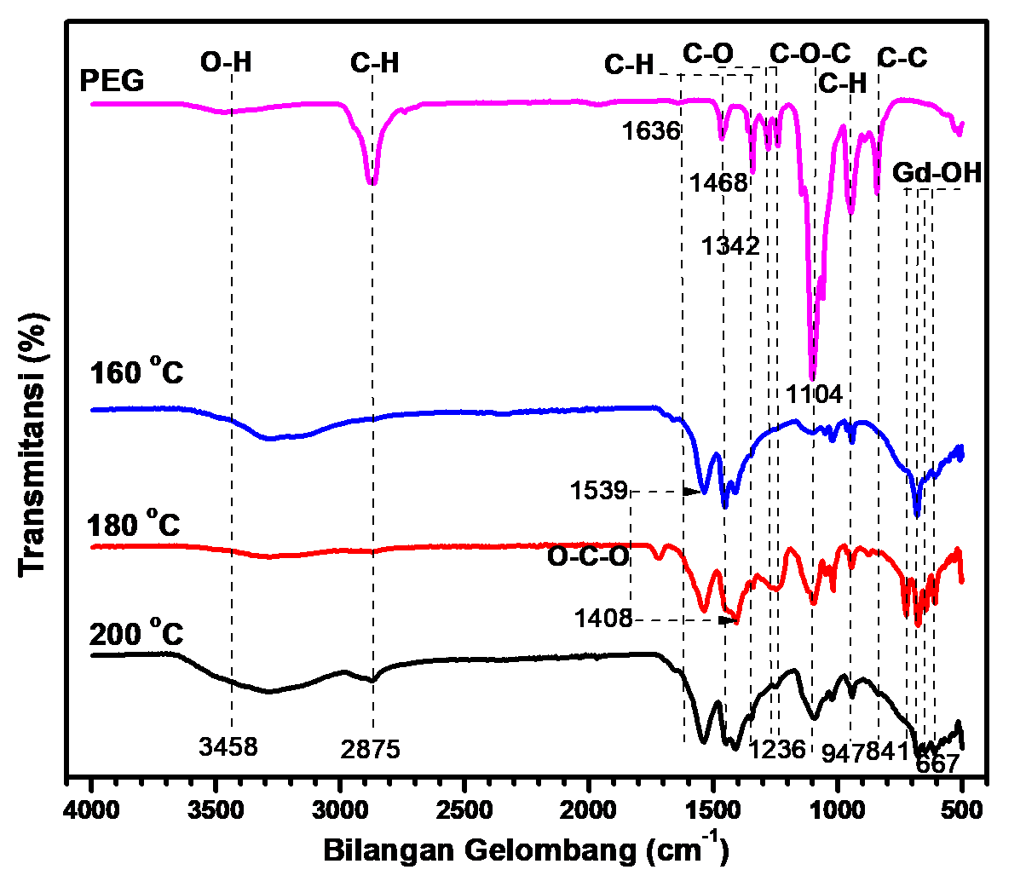
Gambar 2.Hasil FTIR Gd₂(CO₃)₃@PEG pada suhu 160 ºC , 180 ºC, dan 200 ºC

BAB IV KESIMPULAN
Pada data yang diperoleh dapat disimpulkan bahwa pegilasi gadolinium kabonat (Gd₂(CO₃)₃@PEG) telah berhasil disintesis dengan metode dekomposisi solvotermal. Hasil spektrum FTIR menunjukkan bahwa gadolinium kabonat (Gd₂(CO₃)₃@PEG) telah terbentuk dengan ditandai PEG terikat pada permukaan partikel gadolinium kabonat (Gd₂(CO₃)₃@PEG) sebagai gugus karboksil dan hidroksil dan suhu yang paling optimum berada pada suhu 180 ºC yang ditandai adanya gugus ν_{as}-O-C-O dan Gd-OH.

Daftar Pustaka
Cao, X., B. Zhang, F. Zhao, dan L. Feng (2012). Synthesis and properties of MPEG-coated superparamagnetic magnetite nanoparticles. Journal of Nanomaterials, 2012.
G. Devanand Venkatasubbu, S. R., V. Ramakrishnan, dan J. Kumar (2013). Folate Targeted PEGylated Titanium Dioxide Nanoparticles as a Nanocarrier for Targeted Paclitaxel Drug Delivery. Advanced Powder Technology, 24, 7.
Gonalves, R. H., C. A. Cardoso, dan E. R. Leite (2010). Synthesis of colloidal magnetite nanocrystals using high molecular weight solvent. Journal of Materials Chemistry, 20, 1167-1172.
Hyon, B., Na, et al, (2009). Inorganic Nanoparticles for MRI Contrast Agents. Adv. Mater, 21, 15.
L. Faucher, M. T., J. Lagueux, Y. Gossuin, dan M. A. Fortin (2012). Rapid Synthesis of PEGylated Ultramall Gadolinium Oxide Nanoparticles for Cell Labeling and Tracking with MRI. ACS Appli. Mater. Interfaces, 4, 9.
T. S. Atabaev, J. H. L., D. -W. Han, H. -K. Kim, dan Y. -H, Hwang (2014). Ultrafine PEG-Capped Gadolinia Nanoparticles: Cytotoxicity and Potential Biomedical Applications for MRI and Luminescent Imaging. RSC Advances, 4.
Y. Li, Q. M., C. Huang, dan G. Liu (2013). Crystallization of Poly(etylene glycol) in Poly (methyl methacrylate) Networks. Material Science, 19.

